Basię, podobnie jak inne dzieci, dziwią zmiany w jej otoczeniu. Co się dzieje? Dlaczego Janek przestał chodzić do szkoły, a ona do przedszkola? Dlaczego Tata wraca z pracy jeszcze bardziej zmęczony niż zwykle? I co o tym wszystkim sądzi Misiek Zdzisiek?

Zofia Stanecka Marianna Oklejak

Basia
Misiek Zdzisiek i głupi wirus

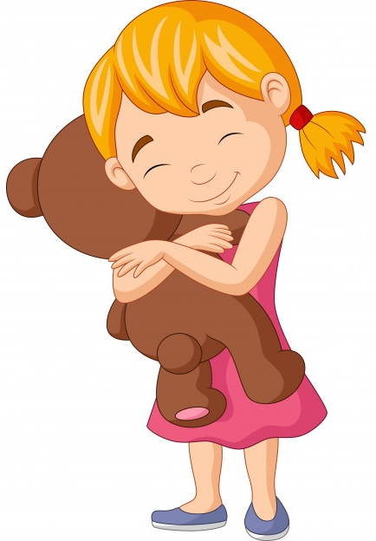

#TerazCzasNaCzytanie
#zostańwdomu

Bardzo dziwny teraz czas
Dotknął chyba wszystkich nas:
Mamę, Tatę, Basię, Franka,
Babcie, Dziadków oraz Janka,
Stryjków, ciocie, ich rodziny...
„Jakie tego są przyczyny?
Co się stało?” – zapytacie.
„Wszyscy mamy siedzieć w chacie”
– Jak powiedziałby stryj Grześ.
Więc siedzimy. W myślach wieś
Przyzywamy, w której Babcia
Razem z Dziadkiem siedzą w kapciach
Albo w butach – kto to wie.
Pewne jedno jest: że dwie,
Nie, przepraszam, chyba milion
Musi minąć godzin nam,
Zanim wyjdę z domu sam.
Zanim Basia oraz Janek
Pójdą z Mamą hen w nieznane,
Czy na pole, czy do lasu,
Żeby w ciszy, bez hałasu
Spacerować pod drzewami
Alejkami lub ścieżkami
Dziwny czas to – mówię wam.
Dobrze, że nie jestem sam,
Mam do kogo się przytulić
I do snu kogo utulić.
Mogę kochać, mogę lubić,
Mogę się pokłócić, czubić,
Potem znowu się pogodzić.
Mogę solić albo słodzić,
Bo gdy kogo kochać mam,
Nigdy nie zostanę sam!
Ja, Małpka i krokodyl Lolo też teraz nigdzie nie wychodzimy. Chyba że na balkon.
Mama urządziła tam piaskownicę w miednicy dla Franka. Wczoraj wyglądałem przez okno na świat razem z Basią. Widzieliśmy listki na drzewach i kwiatki na trawniku, ale nie mogliśmy wyjść, żeby ich dotknąć. A kiedy po południu Mama wzięła Janka, Basię i Franka na krótki spacer, ja, Małpka i Lolo nie mogliśmy pójść. Kiedy wrócili, bardzo długo myli ręce. My też umyliśmy łapki. Na wszelki wypadek. Nic jednak z tego nie rozumiałem. Spytałem wieczorem Basię, czy ona rozumie, ale odpowiedziała, że też nie bardzo. Wzięła mnie za łapkę i poszliśmy razem do łóżka Mamy. Po chwili dołączył do nas Janek.
Każdego dnia rano Basia wychodziła do przedszkola, a Janek do szkoły. Chyba że była sobota lub niedziela. Wtedy zostawali w domu i spędzaliśmy całe dnie razem. Ostatnio jednak coś się zmieniło. Basia przestała wychodzić, a Janek zamiast iść do szkoły, zaprosił ją do domu. Teraz to nauczyciele przychodzą do niego. A właściwie do komputera rodziców. I to nie w całości, tylko same gadające głowy. Janek i Basia cały czas spędzają w domu. Mama wcale nie jest tym zachwycona. To dziwne, bo wcześniej mówiła, że ciągle nie mamy czasu, żeby pobyć razem, a teraz nigdy się nie rozstajemy, więc chyba powinna być zadowolona, prawda?
– Dlaczego nie mogę pójść do przedszkola? – spytała Basia.
– Dlaczego muszę mieć szkołę w domu? Dlaczego wciąż muszę myć ręce? – dopytywał Janek.
– Dlaczego nie możemy odwiedzić Dziadka? – dodała Basia.
– I kiedy wróci Tata?
Wtedy Mama przytuliła nas wszystkich i powiedziała, że na całym świecie panuje choroba, której lepiej unikać. Tata jest lekarzem i pomaga leczyć tych, którzy zachorują.
Chorobę powoduje wirus, czyli niewidzialna gołym okiem drobinka, która bardzo łatwo się przenosi. To dlatego mamy myć ręce mydłem. I dlatego nie możemy odwiedzić Dziadka. Żeby pomagać.
– Jak Tata? – upewniła się Basia.
– Trochę inaczej. Po swojemu – powiedziała Mama.
– Chciałabym odwiedzić Dziadka – wyszeptała Basia.
– I żeby Tata wcześniej wracał do domu.
– Ja też tego bym chciała – zgodziła się z nią Mama.
I tym razem to ona, a nie Basia, powiedziała:
– Ten wirus jest głupi. – Mamo, jak ty mówisz!? – oburzył się Janek.
– Zwyczajnie. – Mama wzruszyła ramionami.
– Prawdziwie.
– Głupi wirus. Wirus świrus! – zawołała Basia.
Mama mocno ją przytuliła. Janek przyłączył się do nich, a potem też ja. Leżeliśmy tak sobie razem przytuleni, aż w końcu Basia i Janek zasnęli.
Ja jeszcze długo nie spałem. Mruczałem Mamie do ucha misiową mruczankę i myślałem o tym, jak to dobrze, że mamy siebie nawzajem i tak bardzo się kochamy. Bo kiedy masz kogo kochać i chociaż odrobinę miodu pod łapą, wszystko da się znieść.
Mama też tak chyba uważała, bo zanim zamknęła oczy, powiedziała:
– Wiesz co jutro zrobimy, Miśku Zdziśku?
– Nie wiem – mruknąłem.
– Namalujemy obraz dla Dziadka i Babci. Zrobimy zdjęcie i wyślemy je mailem. A do Dziadków zadzwonimy, żeby z nimi porozmawiać. Co ty na to?
Co ja na to? Aż podskoczyłem w łóżku z radości. Bo już nie mogłem się doczekać malowania łapami i dzwonienia. Pomyślałem, że na tę okazję ułożę dla Dziadków specjalną mruczankę. Na przykład taką:
Mru, mru, mru, jestem tu.
Tra, ra, ram, a wy tam.
Lecz co z tego, że daleko,
Skoro kocham Was tak dziko,
Dużo bardziej niż słój miodu,
Ba! Niż milion samochodów
Miodu pełnych po sam dach.
Tak was kocham, że aż strach
Zwiewa prędko, gdzie pieprz rośnie,
Miejsce w sercu robiąc wiośnie!
Mru, mru, mru, kocham tu.
Tra, ra, ram, kocham tam!

